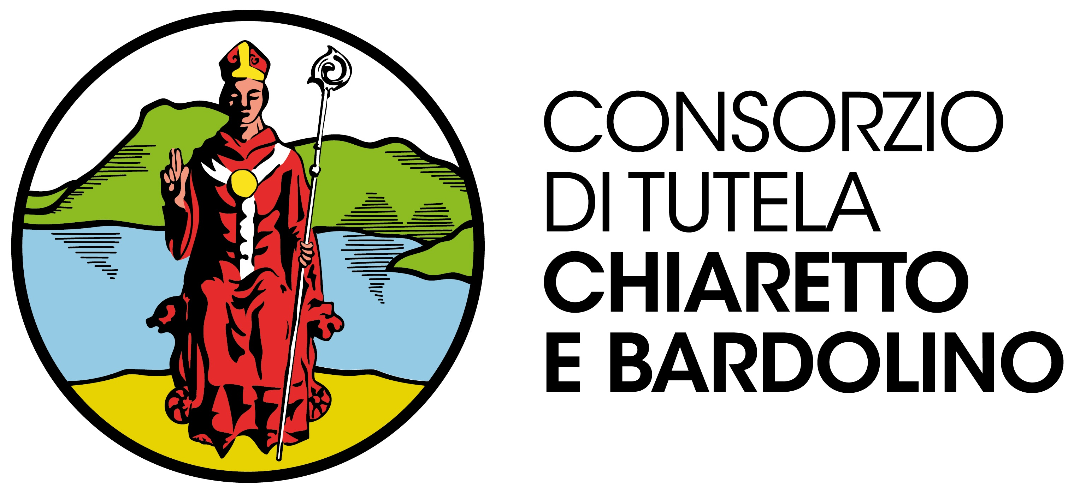

Comunicato stampa del 23 novembre 2018

BARDOLINO FESTEGGIA I 50 ANNI DELLA DOC

Dall'8 al 10 dicembre tre giorni di celebrazioni con il concerto di La Rossignol e l'inaugurazione della nuova sede del Consorzio. Lunedì il banco d'assaggio Il Chiaretto che verrà

Tre giorni di celebrazioni per la DOC Bardolino, che festeggia i cinquant'anni di attività brindando con il Chiaretto, vino portabandiera del Consorzio. L'appuntamento è da sabato 8 a lunedì 10 dicembre 2018 quando a Bardolino si terranno il concerto di La Rossignol, l'inaugurazione della nuova sede del Consorzio Tutela del Chiaretto e del Bardolino a Villa Carrara Bottagisio e il banco d'assaggio Il Chiaretto che verrà a La Loggia Rambaldi.
Ad aprire il fine settimana di festeggiamenti sarà Ecce novum gaudium, con i canti e le antiche musiche natalizie dell'ensamble La Rossignol, che si esibirà sabato 8 dicembre alla Chiesa della Disciplina di Bardolino alle 20.30. A chiudere la serata, ad ingresso libero, ci sarà un brindisi con il Chiaretto di Bardolino.
Il rosè gardesano sarà protagonista anche durante l'appuntamento di domenica a Villa Carrara Bottagisio: alle 17.30 sarà ufficialmente inaugurata come nuova sede del Consorzio Tutela del Chiaretto e del Bardolino, che per l'occasione organizzerà un aperitivo aperto al pubblico con musica dal vivo.
Lunedì 10 dicembre sarà la giornata de Il Chiaretto che verrà, quando il rosé verrà presentato a pubblico e operatori di settore prima dell'imbottigliamento. Dalle 14.30 alle 19.30 il Chiaretto da vasca dell’annata 2018 si potrà degustare nei banchi d'assaggio ospitati dal ristorante La Loggia Rambaldi insieme al Chiaretto 2017. Quaranta cantine presenteranno il vino della nuova annata, che pochi hanno avuto la fortuna di degustare, ancora torbido e con spiccate note di pompelmo rosa e albicocca.
Il costo del calice per le degustazioni è di € 10 per l’intero e di € 5 per il ridotto, riservato ai soci delle associazioni di settore con tessera valida (Slow Food, Ais, Onav, Fisar, Fis, Scuola europea Sommelier). L'ingresso è libero per i residenti nel Comune di Bardolino e per operatori di settore (ristoranti, enoteche, distribuzioni, gastronomie, hotel).

Ufficio stampa Italia:

Michele Bertuzzo Carlotta Flores Faccio
michele@studiocru.it carlotta@studiocru.com
347 9698760 324 6199999

